Gleitender Durchschnitt (Single Moving Average)

Index 0: Use SMA of TextBox
Index 1: Use best SMA since 2000
Index 2: Use best SMA since CORONA
Index 3: Use best user defined SMA

Index 0: Use SMA of TextBox
Hier wird zur Anzeige in der Chart der SMA aus der TextBox verwendet

Index 1: Use best SMA since 2000
Hier wird zur Anzeige in der Chart der SMA seit Tag 1 03.01.2000 verwendet

Index 2: Use best SMA since CORONA
Hier wird zur Anzeige in der Chart der SMA seit Tag 5250 14.02.2020 verwendet
Dieser SMA wird aus der Infodatei ausgelesen
Wann wird dieser SMA in die Infodatei geschrieben?

Index 3: Use best user defined SMA
Hier wird zur Anzeige in der Chart der SMA ein benutzerdefinierter Wert verwendet
Dieser SMA wird aus der Infodatei ausgelesen
Wann wird dieser SMA in die Infodatei geschrieben?
Was passiert, wenn kein benutzerdefinierter Wert in der infodatei steht

B_GenerateInfoFiles_Click
➔
Public Sub CreateShareInfo(FileName As String, ShareItem As ShareInfo)
Schreibt die ShareItem-Struktur aller Firmen des CompPartialLstArr in XML.Dateien

Historisch Kurse von ariva.de herunterladen

z.B. Adidas A1EWWW

https://www.ariva.de/rts-index/kurse/historische-kurse
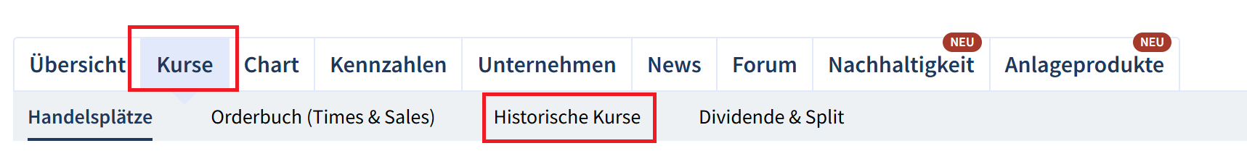Suchfenster: A1EWWW

https://www.ariva.de/aktien/adidas-aktie/kurse/historische-kurse
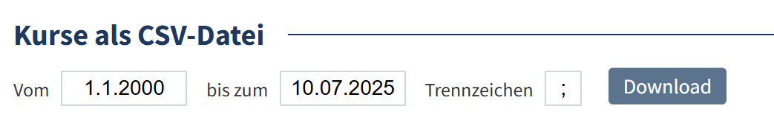

Historisch Kurse ins richtige Format bringen

Die Datei hat der Namen „wkn_A1EWWW_historic.csv“ und liegt in „\01_History_download_from_ARIVA“

Man will in der Regel nicht alle Kurse neu generieren. Die Auswahl, die man bearbeiten will, muß in „ISIN-WKN-New.txt“ stehen.

x Häkchen bei „Invert oder if nescessary and save to „\02History New“
-> Reihenfolge wird umgedreht
x Häkchen bei „Service files. Save to "\03_HistoryService"“
-> Die fehenden Tage (außer Sa und So) werden eingefügt.

Button „Read File „ISIN-WKN-New.txt“ drücken. In der Listbox erscheint die Liste

Button „Read all historic files from ARIVA.DE“ drücken. In der Listbox erscheint die Liste der konvertierten Dateien.

Das Programm erwartet die Datei „A1EWWW.txt“ im Odrner „History“

